COLÉGIO FAG
1º ANO - ENSINO FUNDAMENTAL -
ATIVIDADE 6 - DATA: 01/04/2020

PORTUGUÊS- 1º BIMESTRE–PROF: JAQUELINE
Nº
Aluno:
Data:

CIÊNCIAS
OBSERVE E LEIA COM SUA FAMILIA:
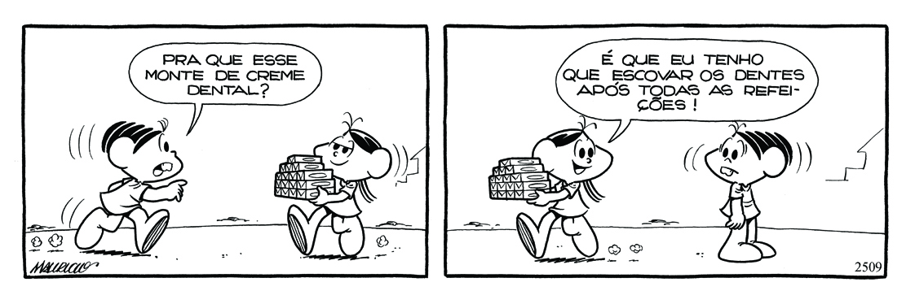
QUAIS SÃO OUTROS PRODUTOS QUE VOCÊ E SUA FAMILIA USAM NA HIGIENE PESSOAL: ENCONTRE RÓTULOS E COLE:

